**CARTILLAS INTRODUCTORIAS PARA LA PROMOCIÓN DE LA PRÁCTICA “CONSUMO DE MULTIMICRONUTRIENTES (MMN)”**

1. **INTRODUCCIÓN**

Desde el Programa Nacional Cuna Más se promueve prácticas de cuidado saludables en las gestantes y niños, así como el acceso oportuno al paquete de productos y atenciones brindadas por los servicios de salud (Control Pre-Natal, CRED, entrega de MMN y Vacunas) y en ese sentido, desde el Servicio de Acompañamiento a Familias **enfatizaremos el “acompañamiento en la preparación de los MMN” a las familias que tienen niños usuarios en edad de suplementación (entre los 6 y 35 meses de edad) y que se encuentran recibiendo MMN en los Establecimientos de Salud en la jurisdicción de los Comités de Gestión para garantizar el consumo del niño durante la visita al hogar**; así como también el acceso oportuno a los servicios de salud para el recojo de los MMN y sus controles CRED.

1. **ESTRATEGIA A IMPLEMENTAR:**

En las familias con niños usuarios en edad de consumo, se priorizará la promoción de la práctica “Consumo de Micronutrientes”, teniendo dos etapas. **La 1era etapa** durará 02 semanas en donde Se desarrollará en 02 visitas[1] haciendo uso de las CARTILLAS INTRODUCTORIAS y luego se continuará una **2da etapa**; en donde se iniciaría el fortalecimiento de la práctica haciendo uso de las 04 cartillas ya socializadas con las facilitadoras. Estas CARTILLAS INTRODUCTORIAS serán utilizadas por las Facilitadoras en las visitas al hogar y tendrán los siguientes objetivos:

* **CARTILLA 1:** Identificar las condiciones para la preparación y/o consumo de los MMN en el Hogar.
* **CARTILLA 2**: Sensibilizar demostrativamente al cuidador en la preparación y consumo del MMN.

1. **METODOLOGIA:**

Para el desarrollo de estas 02 sesiones (visitas), la facilitadora informará a la familia con una semana de anticipación que desde la próxima semana se trabajará la PRACTICA PRIORIZADA; porque su niño que se encuentran en edad de suplementación preventiva con MMN (entre los 06 y 35 meses de edad). En el caso que el niño consuma los MMN, se coordinará con el cuidador que tenga listo los materiales e insumos (porción de alimento espeso o semi-solido) para el trabajo con la CARTILLA INTRODUCTORIA N° 1 en la primera visita.

Es importante mencionar que al término del trabajo con estas CARTILLAS INTRODUCTORIAS se continuará con las 04 cartillas que corresponden a la práctica “Consumo de Multimicronutrientes”. Luego se continuará trabajando las otras cartillas de prácticas saludables y se sugiere continuar en el siguiente orden: **1*) Consumo de agua segura y 2) Lavado de manos*** y seguir coordinando semanalmente con la familia la preparación y consumo del MMN en el momento de Vida en Familia en la visita al hogar hasta que el niño usuario culmine son su dosis de suplementación (12 meses).

**ETAPA 1**

***VISITA 1***

***CARTILLA N° 1***

**IDENTIFICACIÓN DE CONDICIONES PARA EL CONSUMO DE MULTIMICRONUTRIENTES EN EL HOGAR**

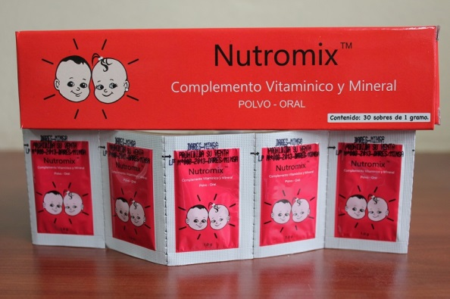

**TEMA: CONOCIMIENTOS DEL ADULTO CUIDADOR SOBRE LA PREPARACIÓN Y CONSUMO DE MMN.**

**Espacio y materiales**

* **CASO 1:** Si el niño consume los MMN; hacer uso del espacio donde se alimenta diariamente el niño, 01 sobre de multimicronutriente, 01 plato, 01 cuchara de sopa y la porción de alimento separado espeso o semi-solido (tibio).
* **CASO 2:** Si el niño no consume o el adulto nunca le ha preparado los MMN; hacer uso de un espacio en el hogar en donde puedas conversar con el adulto cuidador responsable de alimentar diariamente al niño

**Verificación del espacio y materiales a utilizar (aplica solo en el caso 1)**

* Pregunta al mamá/papá/ adulto cuidador responsable de alimentar diariamente al niño, si tiene la preparación y/o alimento tibio, el plato con tres divisiones o donde el niño come diariamente, la cuchara de sopa y el sobre de multimicronutriente. Además que te muestre el espacio donde le va a dar comer el niño (si está limpio o no).

**Reconociendo saberes previos**

* Conversa con la mamá/papá u otro adulto cuidador responsable de alimentar diariamente al niño; a partir de las siguientes preguntas:

**Para el CASO 1**:

* ¿Desde cuándo le preparan los MMN a su niño?
* ¿Cómo se lo prepara?: Aquí mientras te lo va contando, le indicas que lo vaya realizando y lo vas mirando.
* ¿En qué otros tipos alimentos (preparaciones) se los prepara? o ¿solo se lo prepara en ese alimento que les esta dando?
* ¿En qué momento o cuando se lo deja de preparar?
* ¿Alguna vez el niño se enfermó desde que empezó a consumir los MMN?
* ¿Si el niño se enferma, le deja de prepararle el MMN?

**Para el CASO 2:**

* ¿Usted lleva a su niño al Centro de Salud a sus controles CRED?
* ¿Le han entregado en el Puesto de Salud los sobrecitos de MMN? (En ese momento, se le pide que les traiga el MMN)
* ¿Usted sabe que es el MMN? ¿Le han explicado para qué sirve?
* ¿Alguien de su familia ha consumido antes el MMN?
* ¿Porque motivos no le prepara los MMN a su niño?
* ¿Qué información necesitaría saber para que le prepare los MMN a su niño?

**Actividad propuesta: Entrega de Ideas clave y coordinación de actividad de próxima semana**

* Después de conversar con la mamá/papá u otro adulto cuidador responsable sobre lo que conoce y hace en el momento preparación de los micronutrientes y en el momento que le da de comer la comida al niño; se reforzará **IDEAS FUERZA (ANEXO 1)** con el adulto cuidador “no sepa o necesite mayor explicación”.
* Estas **IDEAS FUERZA** las puedes llevar en papelotes o tarjetas A-4 para que se lo muestres a la familia, mientras le vas explicando lo que desean saber o necesiten que se les explique.
* Al término de la visita, coordinarás con el adulto cuidador que para la próxima semana (Visita 02), te espere con **01 sobre de multimicronutriente, 01 plato, 01 cuchara de sopa y una porción de alimento cocido de la zona (yuca, camote, papa, etc.) y/o una 01 fruta (plátano) y/o una preparación espesa - semisólido (menestras, quinua, guiso, arroz, etc.) de temperatura tibia y que no contenga leche**; para realizar con él la demostración de la preparación de Multimicronutriente y además “probar” el sabor de la mezcla.

**Mensaje para compartir con la mamá/papá y/o cuidador principal**

*“Los niños sin ANEMIA crecen más sanos y aprender mejor, por eso lleva a tu niño a su control CRED y pide sus Multimicronutrientes gratis en el Centro de Salud”*

***VISITA 2***

***CARTILLA N° 2***

**PREPARACIÓN DEMOSTRATIVA DE LOS MULTIMICRONUTRIENTES CON EL ADULTO CUIDADOR**

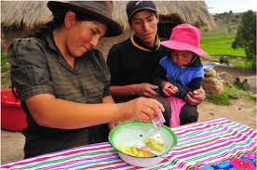

**TEMA: SABOR Y OLOR DE LOS MULTIMICRONUTRIENTES**

**Espacio y materiales**

* Espacio donde el adulto consume sus alimentos, 01 sobre de multimicronutriente, 01 plato, 01 cuchara de sopa y una porción de alimento cocido de la zona (yuca, camote, papa, etc.) y/o una 01 fruta (plátano) y/o una preparación espesa -semisólido (menestras, quinua, guiso, arroz, etc.) de temperatura tibia y que no contenga leche.

**Verificación del espacio y materiales a utilizar.**

* Pregunta al adulto cuidador, si tiene el alimento y/o porción de preparación espesa – semisólida de temperatura tibia, la cuchara y el sobre con MMN. Además que te muestre el espacio donde le va a dar comer el niño (si está limpio o no).

**Reconociendo saberes previos**

* Conversa con la mamá/papá u otro cuidador principal a partir de las siguientes preguntas:
* ¿Qué es lo primero que debe realizar antes de consumir o preparar los alimentos para tu niño?
* ¿Cómo se deben preparar los MMN?
* ¿La mezcla de los MMN se realiza en todo en plato o solo en una porción del alimento?

**Actividad propuesta: Demostración vivencial de la preparación de los MMN**

* Le indicarás a la mamá/padre o cuidador principal que preparare contigo (cada uno estará con su porción de alimento y su sobre de MMN) haciendo uso de alimentos que guardo para la sesión y considerando los siguientes PASOS Y MOMENTOS:

|  |  |
| --- | --- |
| **PASOS** | **MOMENTOS** |
|  | Te lavarás las manos con el cuidador principal y luego verificarás el tipo de alimento que se ha considerado para la preparación del MMN y verificarán juntos:   1. Si la consistencia y la temperatura es la adecuada. 2. Si es necesario que se tenga que aplastar (tipo puré) porque esta sólido (Ej.: papá, camote, yuca, oca, etc.). 3. Si se cuenta con la cantidad de alimento adecuado (02 cucharadas) para la preparación. |
|  | Mostrando el sobre de los MMN y su contenido (Color y olor del polvo) le pedirás a la mamá/padre o cuidador principal verifiquen juntos:   1. El color y olor del contenido (polvo). 2. Que el total del contenido se vierta el total del sobre en las “dos cucharadas separadas” de la preparación. 3. Verificar que en el sobre del MMN se quede totalmente vacío. |
|  | Realizando la mezcla del sobre de los MMN en el alimento (02 cucharadas de la comida) hasta que se diluya (no se note) y luego le pedirás a la mamá/padre o cuidador principal prueben contigo la mezcla y le preguntas:   1. ¿Le cambio el sabor de la comida? 2. ¿Es agradable? 3. ¿Qué sabor sientes? ¿Cambio el sabor de la comida? |

**Mensaje para compartir con la mamá/papá y/o cuidador principal**

*Mamá/Papá: “Hoy hemos comprobado que los MMN no cambian el sabor de la comida y si sigues los pasos realizados, tú niño comerá todo lo que le prepares y crecerá fuerte, sano y sin Anemia”*

**ANEXO 1: IDEAS FUERZA SOBRE LA ANEMIA Y EL CONSUMO DE MMN**

**ANEMIA**

* 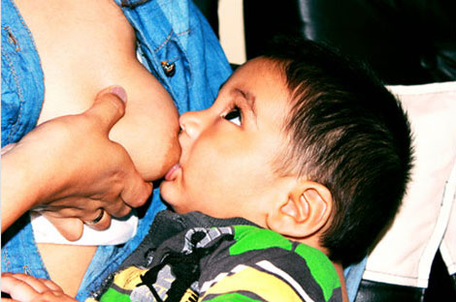**La Anemia es** una enfermedad que afecta el desarrollo del cerebro y la inteligencia de los niños principalmente entre los 6 y 24 meses de edad.
* **La Anemia en los niños se puede prevenir** consumiendo los suplementos de hierros (Pastillas) que se entregan durante el embarazo, brindándole LACTANCIA MATERNA EXCLUSIVA desde el nacimiento a tu bebé y preparándole los  **Multimicronutrientes a partir de los 6 meses de edad (inicio de la alimentación complementaria)** todos los días por un año.
* **El diagnóstico de Anemia en los niños se puede realizar a partir de los 6 meses de edad**, para ello debe acudir a sus controles CRED en el Establecimiento de Salud.

**SUPLEMENTACIÓN CON MICRONUTRIENTES**

* 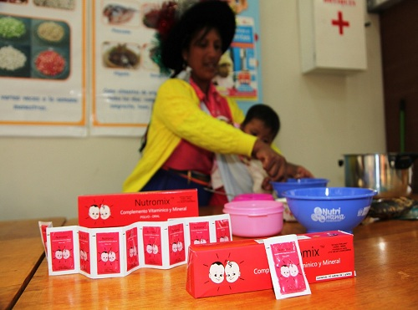**Los Multimicronutrientes son suplementos nutritivos en polvo que** NO TIENEN OLOR, NI SABOR y sirven para PREVENIR LA ANEMIA y otras enfermedades que afectan el crecimiento y desarrollo de los niños.
* **Todos los niños entre los 6 y 35 meses de edad pueden iniciar la suplementación preventiva con Multimicronutrientes** y no es necesario que se le tome un examen de sangre para descartar anemia.
* **Los Multimicronutrientes no producen enfermedades** y se entregan GRATUITAMENTE en el Centro de Salud, cuando acudes a los Controles CRED de tu niño**.**
* **Si por algún motivo la madre o padre suspende la preparación de los Multimicronutrientes,** se puede continuar con la dosis hasta que cumpla el año de suplementación (360 sobres) y no es necesario reiniciar la suplementación desde cero (el inicio).

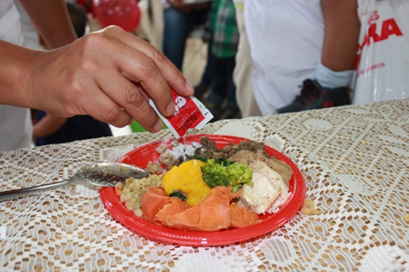**PREPARACIÓN DE MICRONUTRIENTES**

* **El contenido que tiene el sobre es la dosis “UNICA”** para la preparación diaria en la comida de los niños que se encuentran en edad de suplementación.
* **La preparación de los Multimicronutrientes se debe realizar sólo en las 02 cucharadas del alimento** y no en todo el plato.
* **La preparación** **de los Multimicronutrientes no** **deberá realizarse en alimentos líquidos** como SOPAS o Chupes y que contengan LECHE.

**CONSUMO DE MICRONUTRIENTES**

* 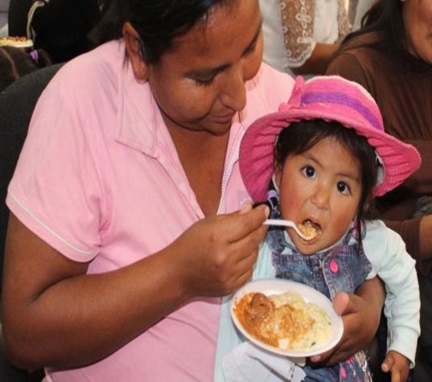**El MMN se puede dar en cualquiera de las comidas principales**, de preferencia en el almuerzo y/o refrigerios de media mañana o tarde.
* **Se debe asegurar que el niño deba terminar primero las dos cucharas de comida mezcladas con el MMN** y luego continuar con todo el resto de la comida en el plato.
* Para darle el MMN al niño, **la mamá debe animar al niño a comer y no apresurarlo** o dejarlo que coma solo.
* Para lograr que el niño termine primero Se pueden usar canciones o juegos verbales.
* **Hay que brindarle de opciones de preparación de los MMN** haciendo uso de la comida de casa: “Si se preparan sopas, sacar lo sólido y hacer preparación tipo “puré” equivalente a 2 cucharadas y mezclar los MMN”.

**EFECTOS ADVERSOS**

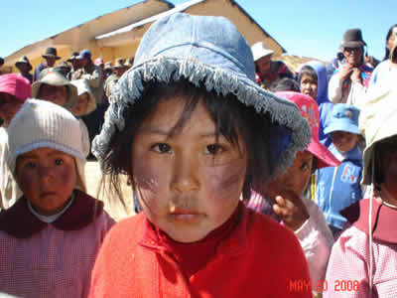

* **En algunos niños se presentan VOMITOS Y/O DIARREAS**, porque puede estar presentando una enfermedad estomacal por inadecuadas prácticas de higiene (lavado de manos, uso de agua segura para la preparación de alimentos y/o consumo de agua hervida, etc.).
* **Se puede dar el ESTREÑIMIENTO**, porque falta que se incluya alimentos como frutas y verduras en las preparaciones diarias de las comidas y se consuma agua.
* **Si al niño le da DIARREA, ESTRENIMIENTO O VOMITOS,** debes acudir con el niño al Centro de Salud y no suspenda la preparación del MMN hasta que el personal de salud se lo indique.

1. **En el caso de las Visitas de Reconocimiento y generación de condiciones; estas 02 visitas se desarrollarán en la semana 7 y 8.**